**SUMÁRIO**

1. Introdução 1

1.1. Motivação 2

1.1.1. Os Raios Cósmicos 2

1.1.2. A Atividade Solar 3

1.1.3. O Projeto CRE@AT 8

1.2. O Continente Antártico e o Módulo Criosfera 1 9

2. Desenvolvimento do Projeto 10

2.1. Módulo Detector 11

2.1.1. Tiras Cintilantes SciTile 11

2.1.2. Fibra Óptica WLS 12

2.1.3. Fotomultiplicadora SiPM 13

2.2. Eletrônica de Front-End 15

2.3. Módulo DAQ 16

# Introdução

Dados experimentais mostram uma correlação entre o ciclo solar e variações significativas na temperatura terrestre. Estudos vêm indicando a influência da radiação cósmica sobre a formação de nuvens como um forte candidato para a causa desse fenômeno. O estudo dos raios cósmicos torna-se, então, relevante para aprofundar a compreensão dos ciclos climáticos terrestres.

A relação entre a passagem de raios cósmicos e a formação de núcleos de condensação de nuvens já vem sido estudada em câmara de nuvens como, por exemplo, no experimento *CLOUD*. Porém, ainda é limitada a existência de dados experimentais que permitam investigar o fenômeno em escala global . É, portanto, importante a construção de experimentos de monitoramento contínuo da atividade cósmica na atmosfera terrestre.

O continente antártico mostra-se um lugar propício para o estudo da relação entre a incidência de partículas cósmicas e o clima. Isso é devido suas características físicas únicas, que causam efeitos favoráveis como o aumento no fluxo de radiação cósmica. Nesse contexto, o projeto *CRE@AT* (Cosmic Ray Experiment at Antarctica) foi concebido tendo como objetivo o monitoramento e estudo da incidência de raios cósmicos na Antártida.

Após o desenvolvimento e envio da versão piloto do projeto em 2014, foi percebida a necessidade de melhoramento de diversos aspectos do aparato experimental. O presente trabalho visa a construção de um protótipo da nova PCB de controle e aquisição de dados do experimento, e a adaptação da firmware responsável pelo seu funcionamento às novas necessidades do projeto.

## 1.1. Motivação

### 1.1.1. Os Raios Cósmicos

Os raios cósmicos são partículas carregadas altamente energéticas, com velocidades próximas à da luz, que viajam pelo espaço. A maior parte deles são núcleos atômicos ionizados de diversos elementos, sendo sua composição, aproximadamente, 90% de hidrogênio (prótons), 9% de hélio (partículas alfa) e 1% de elementos mais pesados. A origem da radiação cósmica ainda não é completamente conhecida para toda sua faixa energética, porém sabe-se que a maior parte deles é proveniente da Via Láctea, os chamados raios cósmicos galácticos (RCG).

A colisão de uma partícula cósmica, denominada partícula primária, com uma molécula da atmosfera causa uma série de interações nucleares e eletromagnéticas, produzindo diversas partículas secundárias. A cascata de colisões subsequentes faz com que o número de partículas produzidas cresça exponencialmente, dando origem a um disco de raio crescente ao se aproximar da superfície terrestre. Essa cascata é conhecida como Chuveiro Atmosférico Extenso (CAE).

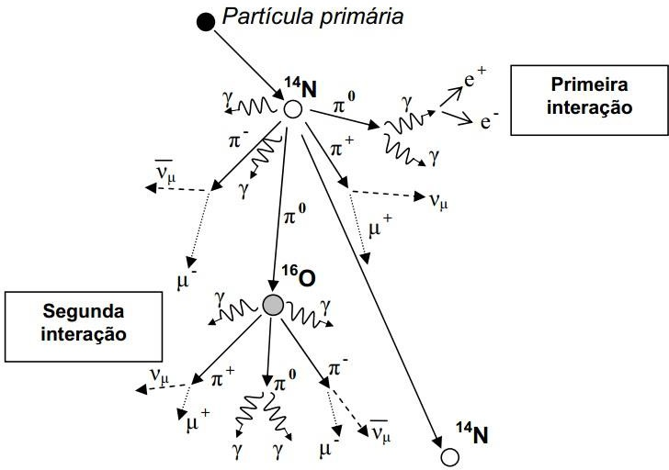

Figura 1.1: Representação gráfica de um CAE

A composição de um CAE é dada por, aproximadamente, 90% de elétrons, pósitrons e fótons, 9% de múons e 1% de partículas hadrônicas. A primeira interação produz predominantemente píons neutros e carregados. Os píons carregados tem um tempo de vida curto, de aproximadamente 10 nanossegundos, e geram múons ao decair. Grande parte das partículas geradas num chuveiro é absorvida pela atmosfera ou decai antes de atingir a superfície. Os múons, porém, devido a um longo tempo de vida e uma alta energia, atravessam a atmosfera em grande quantidade. O número de partículas de um CAE pode chegar a dezenas de milhares ao nível do mar, e os múons podem representar até 15% do total de partículas carregadas na superfície, sendo assim a partícula carregada mais abundante nessa altitude.

### 1.1.2. A Atividade Solar

O fluxo de RCGs que chegam ao planeta é significativamente afetado pelo ciclo de atividade solar. O ciclo é caracterizado pela variação em número e área de manchas solares, tendo duração de aproximadamente 11 anos, quando ocorre a inversão dos polos magnéticos do Sol. As manchas solares são regiões na superfície do Sol que são mais escuras em relação à área circundante . Essas regiões apresentam temperaturas reduzidas, o que acarreta uma luminosidade menor, e se formam em áreas onde há fortes campos magnéticos, que limitam a transferência de calor por convecção para a superfície.

O vento solar é o fluxo de partículas carregadas, principalmente prótons e elétrons, emitidas da coroa do Sol em direção ao espaço. Esse plasma magnetizado carrega integrado em si o campo magnético heliosférico, que interage com as partículas cósmicas que adentram o sistema solar, alterando significativamente suas energias e trajetórias. Conforme a atividade do Sol se intensifica ao longo do seu ciclo, os campos magnéticos associados ao vento solar bloqueiam os raios cósmicos e, assim, diminuem sua incidência na heliosfera e, consequentemente, na Terra, dando origem a uma anticorrelação entre o ciclo de manchas solares e o fluxo de RCGs. Esse fenômeno é conhecido como Modulação Solar de Raios Cósmicos Galácticos.

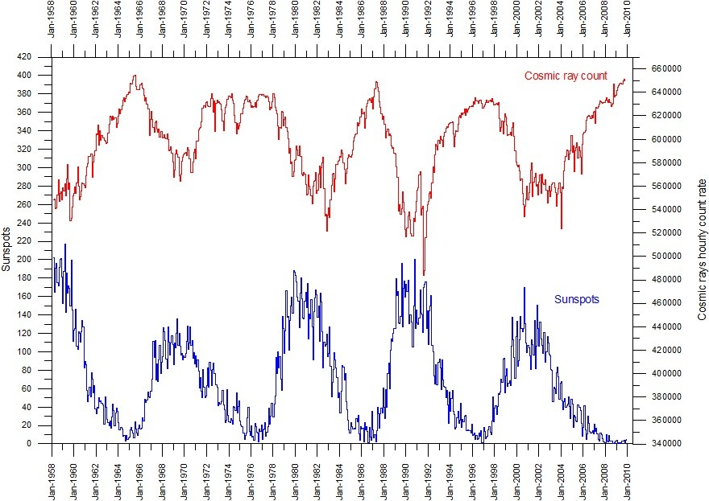

Figura 1.2: Anticorrelação entre a contagem do número de manchas solares e o número de raios cósmicos detectados na superfície.

Em 1991, Friis-Christensen e Lassen observaram uma correspondência entre variações na temperatura global e a duração do ciclo solar. Porém, a mudança na irradiação solar total ao longo de um ciclo, de aproximadamente 1%, seria insuficiente para atribuir à excursão de temperatura observada.

Em seguida, os pesquisadores Heinrich Svensmark e Eigil Friis-Christensen, chamaram atenção para uma forte correlação entre a cobertura global de nuvens e o fluxo de radiação cósmica. Em 1997, publicaram “*Variation of cosmic ray ﬂux and global cloud coverage - a missing link in solar-climate relationships*”, onde propuseram a influência dos RCGs na formação de nuvens como um fator de influência da atividade solar sobre o clima terrestre. Ao passarem pela atmosfera, os raios cósmicos podem ionizar átomos no ar, e um aumento na concentração de íons pode, por hipótese, facilitar a formação de núcleos de condensação de nuvens.

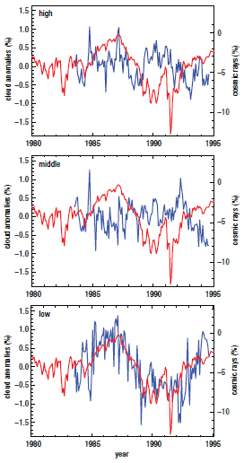

Figura 1.3: A linha azul mostra variações na nebulosidade global coletada pelo International Satellite Cloud Climatology Project. A linha vermelha é o registro de variações mensais nas contagens de raios cósmicos na estação de Huancayo, no Peru.

O efeito da nebulosidade na temperatura da Terra se dá de duas maneiras: a reflexão da radiação solar de volta para o espaço gera um resfriamento, e a reflexão da radiação infravermelha emitida pela superfície gera um aquecimento. O efeito dominante depende do tipo de nuvem envolvida. Nuvens de baixa altitude geram uma diminuição da temperatura, e nuvens de alta altitude geram um aumento. A passagem de RCGs está correlacionada com um aumento de nuvens de baixa altitude, e, portanto, tem como resultado o resfriamento do planeta. Dessa forma, a influência do ciclo solar no clima acontece da seguinte forma: conforme a intensidade do vento solar diminui, a incidência de raios cósmicos aumenta, ocasionando uma maior cobertura de nuvens, que então gera uma queda na temperatura.

As nuvens são compostas de uma massa visível de gotículas de água ou cristais de gelo microscópicos suspensos no ar. Elas se formam quando o ar se torna saturado de vapor d’água, ao ser resfriado abaixo de seu ponto de orvalho, ou ao receber umidade adicional de uma massa de ar adjacente. Além disso, é necessária a presença de aerossóis atmosféricos, partículas sólidas ou líquidas suspensas no ar, que podem agir como núcleos de condensação de nuvens, superfícies sobre os quais o vapor pode condensar.

O mecanismo físico que explica a ligação entre maior ionização do ar e a formação de núcleos de condensação é tema de debates ainda hoje. Um processo proposto seria que íons atmosféricos podem acumular ligantes orgânicos, formando agrupamentos moleculares carregados, que possuem estabilidade e taxa de crescimento maiores que suas contrapartes neutras, assim gerando aerossóis com maiores chances de crescer até um tamanho crítico para constituir núcleos de condensação.

EXPERIMENTO CLOUD

A implementação de plataformas de monitoramento de raios cósmicos na atmosfera real, visando estudar a possível relação entre os RCG e a cobertura global de nuvens, é um tema de pesquisa de grande interesse. Nesse contexto, foi concebido o projeto *CRE@AT.*

### 1.1.3. O Projeto CRE@AT

O projeto *CRE@AT* (Cosmic Ray Experiment at Antarctica) têm como objetivo o estudo da radiação cósmica no continente antártico e sua influência no clima, em especial, através de sua possível influência sobre a formação de nuvens. Com esse fim, o experimento visa obter medidas de fluxo, distribuição angular e energia de raios cósmicos secundários, principalmente os múons.

O continente antártico possui diversas características que favorecem o estudo da radiação cósmica. Sua atmosfera reduzida e o campo magnético ortogonal à superfície aumentam significativamente o fluxo de RCGs em comparação às demais regiões do globo. A espessa camada de gelo diminui expressivamente a incidência de radiação proveniente de elementos pesados no solo. Além disso, é uma região remota, apresentando um nível mínima de interferência da atividade humana.

O CREAT1, a versão piloto do projeto, foi enviada à Antártida em outubro de 2014, tendo em vista verificar a viabilidade contínua e autônoma do experimento em um ambiente hostil. Essa versão do experimento coletava dados por apenas 30 minutos por dia, em intervalos consecutivos de 10 minutos, devido a dificuldades energéticas do local. [MAIS INFO SOBRE O CREAT1]

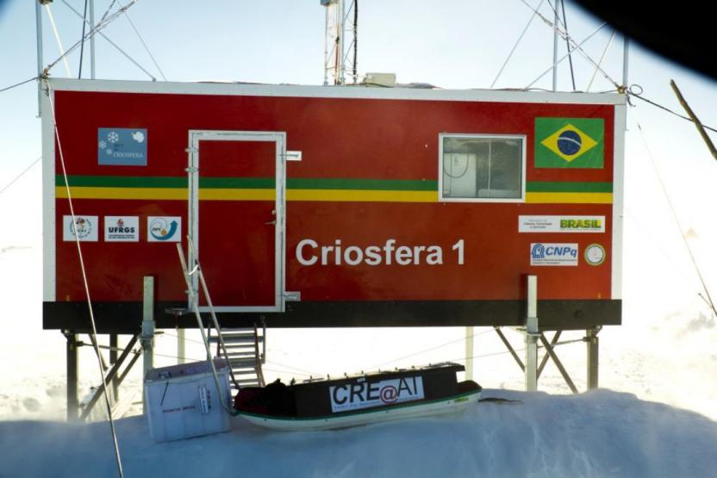

Figura 1.3: Chegada do CREAT1 no módulo Criosfera 1 em 2014.

## 1.2. O Continente Antártico e o Módulo Criosfera 1

O continente Antártico é o mais frio, mais seco e com maior média de altitude. Ele se encontra numa região onde as linhas de campo magnético são ortogonais à superfície. [RANGE DE TEMPERATURA]

Em 12 de janeiro de 2012, como iniciativa do Ministério da Ciência, Tecnologia, Inovações e Comunicações, e do CNPq, foi inaugurado o módulo avançado de pesquisa científica Criosfera I. Localizado no continente antártico, a 640 km do polo sul geográfico, latitude 84°S, é a primeira iniciativa brasileira de pesquisa a operar de maneira contínua, remota e autônoma na Antártida.

Com um espaço interno de 6,3 x 2,5 x 2,6 [m3], o módulo conta com um sistema híbrido eólico/solar de geração de energia elétrica autossuficiente, permitindo-o funcionar o ano inteiro. É uma plataforma de pesquisa multiusuária, com potencial de estudos nas áreas de biotecnologia, física, química da atmosfera, meteorologia, paleoclima e astrofísica de altas energias, oferecendo infraestrutura à pesquisa com um mínimo de alteração no ecossistema local.

O módulo conta com uma estação meteorológica que monitora temperatura do ar, pressão atmosférica, umidade relativa, intensidade e direção do vento e radiação solar. No exterior do módulo há um sistema ultrassônico que mede a dinâmica de deposição do gelo em tempo real. Os dados da estação meteorológica, do sistema ultrassônico, entre outros, são enviados ao Brasil via satélite, em tempo real. Esses dados e sua interpretação permitem expandir nossa compreensão sobre a relação climática Antártica-América do Sul, o impacto da redução da camada de ozônio, a atividade vulcânica no hemisfério sul, a evolução dos processos globais de desertificação, o transporte global de poluentes e microrganismos e a história climática da Terra evidenciada no gelo.

# Desenvolvimento do Projeto

O sistema de detecção de múons conta com 3 partes principais: o detector, a eletrônica de Front-End (FEE) e a unidade de aquisição de dados unificada (DAQ).

O detector é composto de um conjunto de tiras cintilantes plásticas, os cintiladores. Cada tira conta com um filamento de fibra ótica WLS (Wavelength Shifter) acoplado em seu interior e uma fotomultiplicadora SiPM (Silicon Photomultiplier) em sua extremidade.

Os cintiladores são feitos de um material fluorescente, cujos átomos emitem fótons ao serem ionizados por uma partícula carregada que o atravessa, nesse caso, os múons a serem detectados. O sinal luminoso é então guiado até a extremidade da tira, chegando à SiPM, onde é transformado em um sinal elétrico correspondente.

O sinal gerado é então tratado pela eletrônica de Front-End. O pulso de saída da SiPM é primeiro acoplado e amplificado, chegando então ao discriminador. Esse é basicamente um comparador, com uma tensão de referência previamente escolhida. Quando o sinal amplificado atinge esse limiar, a saída do comparador vai para alto. Isso é feito com o intuito de discernir uma detecção real, ou seja, um sinal com amplitude suficiente para caracterizar uma excitação do cintilador por uma partícula, dos sinais de ruído presentes no circuito. A saída do comparador é então alimentada em um buffer que, por fim, repete o sinal digital de detecção daquele canal e o alimenta numa entrada de uma unidade FPGA no DAQ, responsável pela contagem de pulsos.

O DAQ abrange sensores de temperatura, pressão, umidade, campo magnético e acelerômetro (para verificar a ortogonalidade do experimento com a superfície) para monitoramento das condições de contorno do experimento, leitura de tensões e correntes relevantes no circuito, relógio digital, GPS, um módulo de comunicação Ethernet, um módulo para leitura e escrita de cartão microSD para armazenamento de dados, um microcontrolador ESP32 e um FPGA.

O FPGA recebe os sinais digitais de detecção de múons que vêm da FEE em suas entradas, sendo responsável pela contagem de detecções individuais em cada canal, assim como detecções simultâneas entre dois ou mais canais. Cada uma dessas contagens é realizada por um tempo predeterminado de aquisição (TAQ). Ao fim desse tempo, o bloco de contagens é então enviado para um microcontrolador.

O microcontrolador é responsável pela aquisição, processamento, armazenamento e envio de todos os dados obtidos no experimento, como leituras de sensores e, principalmente, as contagens de pulsos. Ele se conecta a um PC via USB, recebendo e enviando leituras de dados, status do experimento e variáveis de configuração e controle.

A firmware executada pelo microcontrolador se comunica continuamente com o FPGA, esperando confirmação de que o último bloco de contagens foi processado. Quando isso ocorre, essas contagens são lidas e compiladas com os dados dos sensores e demais CIs de interesse a intervalos regulares, sendo elaborado um dataframe que é gravado no microSD e enviado para um servidor no CBPF em tempo real, via módulo Ethernet. Esses dados também são enviados ao PC, que pode ser monitorado remotamente através do software TeamViewer.

## Módulo Detector

### Tiras Cintilantes SciTile

Os cintiladores são materiais que exibem o fenômeno de cintilação, a emissão de luz mediante a excitação por radiação ionizante. Quando uma partícula carregada atravessa um cintilador e interage com elétrons de seus átomos, parte de sua energia é depositada nesses elétrons, elevando-os a níveis orbitais de maior energia, porém instáveis. Ao retornarem aos orbitais originais, a energia adicional é liberada através da emissão de um fóton.

As tiras cintilantes plásticas usados no detector do projeto foram desenvolvidas pelo Fermilab (Fermi National Accelerator Laboratory) e são feitas de um material fluorescente, que emite fótons com comprimento de onda na faixa do azul ao ser excitado por um raio cósmico. As tiras possuem um orifício ao longo de seu comprimento para a acoplação da fibra óptica WLS.

Os cintiladores são cobertos por uma casca opaca, que bloqueia a incidência da luz externa. O interior da casca é revestido de um material reflexivo, com o objetivo de refletir os fótons emitidos pelo processo de cintilação, aumentando a probabilidade de que eles atinjam e sejam conduzidos pela fibra WLS.



Figura: Montagem mecânica da tira cintilante com fibra wavelength shifter

### Fibra Óptica WLS

A fibra óptica *Wavelength Shifter* (WLS) acoplada no cintilador é do modelo Y-11(175)MSJ e é produzida pela *KURARAY*. Ela absorve os fótons de maior energia, no espectro do azul, emitidos pelas tiras cintilantes, e reemite múltiplos fótons de menor energia, no espectro do verde, conduzindo-os até a fotomultiplicadora SiPM. O maior número de fótons aumento a eficiência do detector, já que muitos se perdem no caminho até a SiPM. Além disso, a fotomultiplicadora apresenta maior rendimento na frequência do verde.

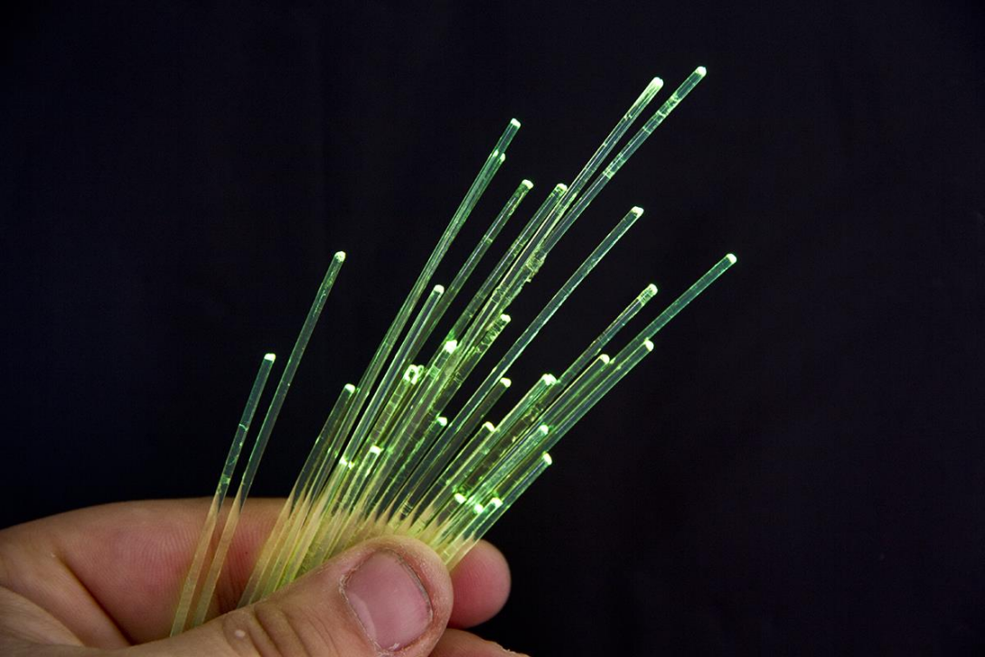

Figura – Fibras ópticas WLS.

### Fotomultiplicadora SiPM

A fotomultiplicadora SiPM (Silicon Photomultiplier) é um fotodetector de estado sólido que, em resposta à absorção de um fóton, produz um pulso de corrente com duração na ordem de dezenas de nanossegundos. Ela é composta de uma matriz de microcélulas, sendo cada célula um fotodiodo de avalanche operando em modo Geiger, com a tensão de polarização reversa um pouco acima da tensão de ruptura. Isso torna a SiPM sensível suficiente para detectar a passagem de um único fóton.

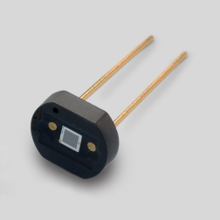

Figura: Fotomultiplicadora SiPM da série S13360.

Quando um fóton acerta uma microcélula, é produzida uma avalanche de portadores de carga, podendo chegar a um número de 105 a 106, gerando um pulso de corrente detectável. As células são arranjadas num circuito em paralelo umas com as outras. Com isso o sinal na saída da fotomultiplicadora é a soma dos sinais em cada célula e é proporcional ao número de fótons detectados, permitindo uma leitura de alta precisão.

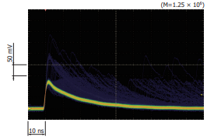

Figura: Forma de onda do pulso de saída da S13360.

O ganho da fotomultiplicadora é o número de portadores de carga gerados em uma descarga, e depende linearmente da diferença entre a tensão de polarização VBIAS e a tensão de ruptura VBR (*breakdown voltage*):

A tensão de ruptura varia com a temperatura, o que pode afetar o ganho. Para garantir um ganho constante é necessário operar a SiPM com um VBIAS que garanta um constante apesar das variações de temperatura.

Nesse projeto, são usadas SiPMs da série S13360 em conjunto com uma fonte de tensão C11204-02, ambos da Hamamatsu. A fonte fornece a tensão de polarização da fotomultiplicadora, na faixa de 40V a 90V, e é programável via protocolo serial UART. Ela contém uma função de compensação de temperatura, que ajusta sua tensão de saída de acordo com as variações de temperatura, buscando manter o ganho da SiPM constante. Para isso, ela monitora o output analógico do sensor de temperatura LM94021.

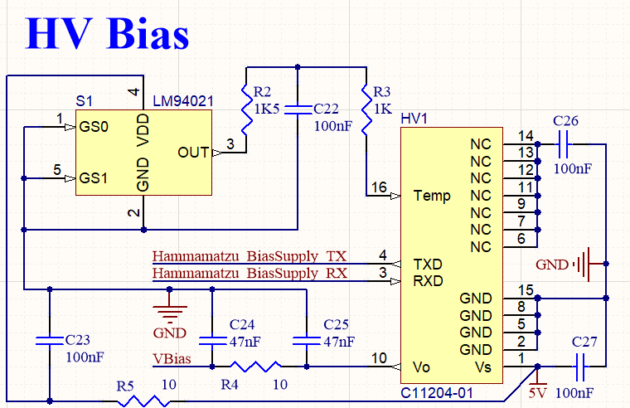

Figura: Circuito da fonte de tensão de polarização da SiPM.

## Eletrônica de Front-End

A amplitude e largura dos pulsos advindos da SiPM são muito pequenos para detecção pelas portas de entrada do FPGA. Para isso, o circuito de Front-End (FEE) é responsável por amplificar e alongar esse sinal. Além disso, para diferenciar o pulso proveniente da detecção de uma partícula de sinais de ruído, que podem ser de origem térmica, da fonte de alimentação ou de interferência externa, a saída do circuito amplificador passa por um discriminador, cuja saída é então alimentada no módulo contador, a unidade FPGA. Segue abaixo o esquemático do circuito:

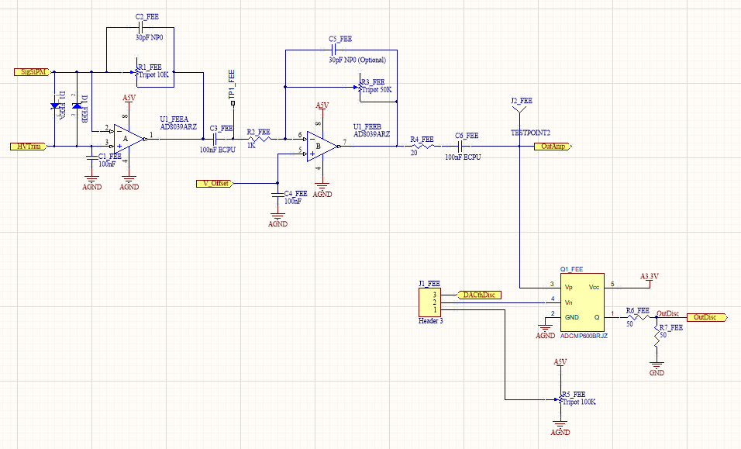

O circuito possui dois estágio de amplificação, sendo o ganho total o produto do ganho de cada estágio. O discriminador se trata basicamente de um comparador ADCMP600. Quando o sinal de entrada ultrapassa a tensão de referência (threshold) na porta Vn, a saída vai para alto, transformando o pulso analógico em um pulso digital.

A tensão de referência pode ser gerada por um circuito manual de threshold, que usa um trimpot como divisor de tensão, ou a partir de uma saída de um dos módulos DAC, representada pela tensão DACthDisc no esquemático. A escolha da tensão é feita através da ligação via jumper entre o terminal do header conectado ao discriminador e o terminal com a tensão escolhida.

## Módulo DAQ

A unidade de aquisição de dados possui dois componentes principais: a unidade FPGA e o microcontrolador ESP32. Ela também abrange sensores de temperatura, pressão, umidade, campo magnético e acelerômetro (para verificar a ortogonalidade do experimento com a superfície) para monitoramento das condições de contorno do experimento, conversores analógico-digitais (ADC) para a leitura de tensões relevantes no circuito, relógio digital, GPS, um módulo de comunicação Ethernet e um módulo para leitura e escrita de cartão microSD.

O FPGA desempenha o papel de módulo contador de eventos. Ele recebe os pulsos digitais dos 12 canais da Front-End, oriundos da amplificação, alongamento e discriminação dos pulsos analógicos gerados pelas SiPM de cada canal. Após cada período de contagem, esses dados são enviados para o microcontrolador.

O ESP32 age como um módulo de controle central do experimento. Ele é responsável pela aquisição, processamento, armazenamento e envio de todos os dados obtidos no experimento, como leituras de sensores e, principalmente, as contagens de pulsos. Ele se conecta a um PC via USB, recebendo e enviando leituras de dados, status do experimento e variáveis de configuração e controle.

**2.3.1.** Módulo Contador de Eventos

O módulo contador é implementado como um circuito programável através da firmware da unidade FPGA. Ele é responsável pela contagem do número de pulsos digitais vindos da eletrônica de Front-End, da saída do discriminador. Cada um desses pulsos corresponde a um sinal analógico na saída de uma SiPM que é processado por um dos doze canais da FEE.

Os cintiladores são organizados em três grupos de quatro tiras cintilantes. Os canais de 1 a 4 formam o grupo A, os canais de 5 a 8 formam o grupo B, e os canais de 9 a 12 formam o grupo C. A firmware realiza a contagem de pulsos individuais em cada um dos canais e também realiza contagens de todas as possíveis coincidências duplas, triplas e quádrupla entre os canais de um mesmos grupo.

O FPGA deriva seu sinal de clock de um cristal oscilador de 50 MHz, representado pelo nome LOCALCLK. Na firmware, é utilizado um módulo PLL, que a partir do LOCALCLK deriva como output um sinal de 100 kHz, usado como clock do bloco de controle dos módulos DAC do circuito, e um sinal repetido de 50 MHz, que tem o papel de sinal de clock de todos os demais blocos lógicos.

Devido a instabilidades no sinal da fotomultiplicadora e ruídos de chaveamento no discriminador é possível que um único pulso vindo do detector gere a detecção de diversas bordas de subida no pino de entrada correspondente da FPGA. Para evitar que isso aconteça, cada um dos doze canais digitais de entrada é alimentado em um bloco denominado Gate Timer. Quando ocorre uma borda de subida em um desses canais, a saída correspondente nesse bloco é mantida em alto por um tempo configurável chamado nT_GATE. A duração do gate tem o valor de um número inteiro de ciclos de clock que vai de 1 a 255.

Os doze sinais de saída do Gate Timer então chegam no bloco de coincidências. Esse bloco é responsável por determinar as coincidências de detecção em canais de um mesmo grupo. Isso é implementado alimentando cada sinal de um grupo em portas AND organizadas de acordo com cada uma das combinações possíveis de dois, três ou quatro canais. Assim, por exemplo, para o grupo A, temos os canais A1, A2, A3 e A4. Com isso, as combinações possíveis são:

* Combinações duplas: A1A2, A1A3, A1A4, A2A3, A2A4 e A3A4;
* Combinações triplas: A1A2A3, A1A2A4, A1A3A4 e A2A3A4;
* Combinação quádrupla: A1A2A3A4;

Os grupos B e C apresentam combinações análogas entre seus canais. Assim temos 6 combinações duplas, 4 combinações triplas e uma quádrupla por grupo. A imagem abaixa detalha o esquema de lógica combinacional:

IMAGEM DO COINCIDENCE BLOCK

Finalmente, os pulsos individuais e os pulsos de coincidência são direcionados para a entrada do bloco de contagem. Com 11 combinações mais 4 pulsos individuais, são 15 contagens por grupo, num total de 45 contagens. Cada contagem é armazenada em 3 bytes de memória, com todas as contagens ocupando em todo 135 bytes.

Quando é detectada uma borda de subida em uma das 45 entradas, a contagem correspondente é incrementa em uma unidade. As contagens vão sendo atualizadas pela duração do ciclo de contagem atual. Uma entrada de RELEASE é responsável por sinalizar o fim do ciclo em curso. Quando RELEASE sofre uma borda de descida, cada valor de cada contagem é descarregado em saídas correspondentes do bloco, para depois serem armazenadas no bloco de memória da firmware. As contagens então voltam para zero, e inicia-se um novo ciclo.

O bloco de memória é formado pelos bancos A e B. Ele é acessível através de um bloco de comunicação serial via protocolo I2C para o usuário que, no caso deste experimento, é o microcontrolador ESP32. O banco A é acessível apenas para leitura, sendo responsável por armazenar as 45 contagens de pulsos vindas do bloco de contagem. Já o banco B é acessível para leitura e escrita, e armazena variáveis de configuração e de status, que são usadas para mediar e sincronizar a comunicação entre o usuário e a FPGA.

Cada banco possui 255 bytes de memória, podendo ser endereçados por um único byte. Assim os endereços de memória vão de 0x00 a 0xFF. Os cinco endereços mais altos, de 0xFF a 0xFB, são comuns aos dois bancos, representando, nessa ordem, a versão da firmware, o reset de software, a seleção de banco, e os endereços de FLAG e ACK. O banco A é completamente reservado para contagens de pulsos. O banco B armazena variáveis para configuração do período de um ciclo de contagem de pulsos, o TAQ (*time of acquisition*), o número de ciclos de clock em um período do Gate Timer, o nT_GATE, o reset do bloco de controle dos módulos DAC, e o controle dos LEDs do módulo FPGA para testes.

Os endereços de FLAG e ACK servem para sincronizar a comunicação entre o FPGA e o microcontrolador. Quando um ciclo de aquisição, ou de contagem, chega ao fim, o valor do FLAG se torna 0x01. O ESP32, que monitora continuamente o FLAG, interpreta isso como sinal de que as últimas contagens estão prontas para serem lidas. O ACK é um endereço reservado para escrita pelo microcontrolador, e é setado para 0x01 quando todas as contagens já foram lidas. Com isso, a firmware seta o FLAG e, em seguida, o ACK, ambos de volta para 0x00.

A arbitragem da duração do ciclo de aquisição, da atualização de variáveis de configuração, e da comunicação com o microcontrolador é feita pelo bloco de controle. Ao começo de um novo ciclo, ele lê da memória o valor mais recente configurado para o TAQ e o nT_GATE, sendo esse enviado para o Gate Timer. Então, um bloco interno de cronometragem marca a passagem do número de segundos desde o início do ciclo. Quando esse número se iguala ao valor do TAQ, o sinal de saída de RELEASE vai para alto, fazendo o bloco de contagem descarregar as contagens no banco A da memória. Por fim, o endereço de FLAG é setado, o RELEASE volta para zero, e um novo ciclo se inicia.

DESCREVER O BLOCO DE CONTROLES DOS DACS

**2.3.2.** Firmware do ESP32

O microcontrolador age como controlador mestre de todos os demais módulos no DAQ. Assim que o experimento é ligado, a firmware do ESP32 realiza a inicialização de seus módulos de comunicação serial, os quais são usados para comunicação com os sensores, módulos ADC, módulo de cartão SD, módulo Ethernet e com a unidade FPGA.

A temporização do experimento é realizada em conjunto pelo relógio interno do ESP32, pelo módulo Real-Time Clock (RTC) e pelo módulo GPS. Quando a PCB é ligada, o microcontrolador registra o horário UTC obtido via satélite pelo GPS. Esse horário é então usado como referência para medida do tempo a cada instante do experimento pelo relógio interno. Além disso, esse tempo é gravado no RTC, que é alimentado por uma bateria própria, e serve para garantir que o sincronismo temporal não seja perdido mesmo que a placa venha a ser desligada, por exemplo, por uma possível falha na alimentação energética do experimento. Isso é importante, já que a fixação do sinal de satélite pelo GPS pode levar até dezenas de minutos até ser obtida.

Para garantir que não haja *drift* na marcação do tempo depois de um período extenso desde a última fixação por satélite, considerando que o experimento deverá permanecer ativo sem interrupção por meses ou anos, o horário é corrigido periodicamente pela leitura do GPS. Esse período é programável pelo usuário, podendo ter um valor na ordem de dias.

**2.3.3.** Software de controle via PC

O microcontrolador é responsável pela aquisição